СДВГ: как не спутать серьезный диагноз с обычной непоседливостью
Родители путают ее с непоседливостью, а врачи нередко торопятся с выводами

Фото
fizkes/Getty Images/iStockphoto
Грань между нормой и отклонением нащупать всегда непросто, но в случае с гиперактивностью разночтения возникают слишком часто.

АНДРЕЙ ЦВЕТКОВ
клиническая психология
заведующий кафедрой клинической психологии Московского психолого-социального института
Нарезвившись полдня в детском саду и нагулявшись в парке до вашего посинения, малыш продолжает веселье и дома. Его батарейка никогда не садится, и только ночью, когда он, наконец, утихает, домашние могут опуститься с ушей на ноги. Бурлящая энергия ребенка, его неуемная подвижность часто ставят родителей в тупик. А что, если виной тому гиперактивность, о которой сегодня так часто говорят врачи?

Минусы прогресса
Сегодня диагноз «синдром дефицита внимания и гиперактивности» (сокращенно СДВГ или просто — гиперактивность) имеют от 5 до 15% детей в возрасте 7−10 лет. Для сравнения: «школьный невроз», то есть нарушения адаптации к детскому саду или школе — с плачем, головными болями и частыми простудами, — встречается у 5% детей. Сомнений нет: последний десяток лет гиперактивность лидирует среди неврологических детских болезней. Однако об этой проблеме человечеству было известно и раньше. В 30-е годы ХХ века советский психолог П.П. Блонский заметил, что в каждой школе и в каждом классе есть дети, выбивающиеся из общего ряда. Он назвал их «дезорганизаторами». Термин «гиперактивность» появился позже, на съезде неврологов в Оксфорде в недалеком 1962 г.
ЧИТАЙТЕ ТАКЖЕ
- Синдром СДВГ: как управлять гиперактивным ребенком
В детском коллективе гиперактивные малыши ведут себя как дезорганизаторы: отнимают у других детей игрушки, толкаются, нарушают режим. Если вы заметили тревожные симптомы, обязательно поговорите с воспитателем. Если он подтвердит ваши опасения, есть смысл обратиться к доктору — детскому неврологу или психиатру.
К началу текущего тысячелетия число гиперактивных детей заметно увеличилось. И хотя точные причины врачи до сих пор не раскрыли, главным обвиняемым по делу проходит… сама медицина. Благодаря ее бурному развитию на свет стали появляться дети, у которых раньше не было шансов. Сегодня примерно треть родов в России проходит путем кесарева сечения. Примерно половина «счастливцев» (а это 15% всех новорожденных) получают на выходе диагноз «перинатальная энцефалопатия». Это поражение мозга развивается из-за того, что малыш слишком резко попадает на этот свет и его мозг не успевает адаптироваться к разнице давления в материнской утробе и в воздушном пространстве. К таким же последствиям могут привести и другие методы родовспоможения, например применение акушерских щипцов.

Фото
Ketut Subiyanto, pexels.com
Есть и иные предпосылки. Гиперактивность способны спровоцировать инфекции с высокой температурой на первом году жизни, травмы головы до 3 лет. Дети, часто страдающие респираторными или желудочно-кишечными заболеваниями, тоже входят в группу риска. Токсины, которые вырабатывают вредные бактерии и вирусы, высокая температура, нехватка питательных веществ из-за снижения аппетита во время болезни — все это негативно сказывается на мозге. Самыми опасными считаются периоды, когда он созревает семимильными темпами. Мозг очень уязвим на первом году жизни (когда растет кора головного мозга, отвечающая за высшие психические функции), в районе 3 лет, между 5 и 6 годами и в 8, 9−10, 12 и 16−18 лет. Добавляет масла в огонь и плохая экология. В городах, где бурно развивается промышленность, дети с СДВГ рождаются чаще. Йододефицитные регионы (которых в России большинство) тоже неблагополучны, ведь этот элемент играет важную роль в становлении нервной системы.
Гиперактивные малыши обожают компьютерные игры и прогулки: эти виды активности дают им эмоциональную и двигательную разрядку. избежать перевозбуждения помогут чтение, лепка, рисование.
ЧИТАЙТЕ ТАКЖЕ
- Как развлечь ребенка в дороге: 10 идеальных игр на любой возраст
Иногда условия для развития гиперактивности возникают еще на стадии беременности. О зле курения и алкоголя знает каждый, а вот о том, что недостаток умеренных физических нагрузок и неправильно сбалансированная диета вредны не меньше, будущие мамы забывают.
И, наконец, у мальчиков этот синдром встречается в три раза чаще, чем у девочек. Женский плод от природы более устойчив к негативным воздействиям любого рода — так уж распорядилась эволюция.

Фото
Ksenia Chernaya, pexels.com

Шестое чувство
Ученые пришли к выводу, что гиперактивным детям не хватает энергии, которую они получают из внешнего мира и которой здоровому человеку бывает достаточно.
Мозг условно делится на три части: блок регуляции тонуса и бодрствования, блок приема и переработки информации и блок, контролирующий поведение. Вся информация, которую мы получаем извне от органов чувств, преобразуется в энергию благодаря электрическим импульсам между нейронами. Эта энергия в норме накапливается в блоке тонуса, который можно сравнить с батарейкой. Но у гиперактивных детей связи между нейронами нарушены, и часть энергии теряется. Для подзарядки им не хватает той стимуляции, которую способны обеспечить 5 органов чувств. Чтобы утолить энергетический голод, гиперактивный ребенок начинает эксплуатировать свое шестое чувство. И интуиция здесь ни при чем. Речь идет о так называемом мышечном чувстве — способности человека и животных ощущать перемещение частей своего тела в пространстве. Первым его описал русский ученый И.М. Сеченов в 20-х годах прошлого века. К слову, это самый мощный и самый главный из всех органов чувств, и именно благодаря ему наши двигательные реакции так хорошо скоординированы. Избыточная подвижность гиперактивных детей объясняется потребностью получить как можно больше энергии за счет работы мыщц. Они бегают, прыгают, ерзают, чтобы подпитать ослабевший блок тонуса, иначе они в буквальном смысле будут засыпать на ходу.
ЧИТАЙТЕ ТАКЖЕ
- Как приучить малыша засыпать самостоятельно: 4 главных правила

Тонкая грань
Гиперактивность прежде всего проявляется в неспособности к самоконтролю, однако действовать в полной мере осознанно ребенок учится не раньше 5−7 лет. Это значит, что поставить диагноз СДВГ малышу можно только после 4,5−5 лет. До этого времени все дети много двигаются, неохотно слушаются родителей, нередко нарушают правила. Важно также не путать гиперактивность с невоспитанностью или переменами в поведении на фоне стрессовой ситуации (переезда, развода родителей). В последних двух случаях нетипичными выходками малыш пытается сообщить взрослым о своей проблеме. Гиперактивный ребенок будет вести себя неадекватно практически всегда и всюду.
У СДВГ три главных симптома: трудности с концентрацией внимания, импульсивное поведение, повышенная двигательная активность. У маленьких детей граница между нормой и отклонением размыта, и оценивать эти параметры должен врач. Хотя некоторые ориентиры для родителей все же существуют. Повышенная двигательная активность проявляется в том, что после 4 лет малыш не может и минуты посидеть спокойно: он то и дело вскакивает со стула, постоянно куда-то срывается и убегает. Его движения кажутся избыточными и неорганичными. Особенно ярко контраст заметен на детской площадке. Но в более раннем возрасте эти симптомы не должны настораживать.
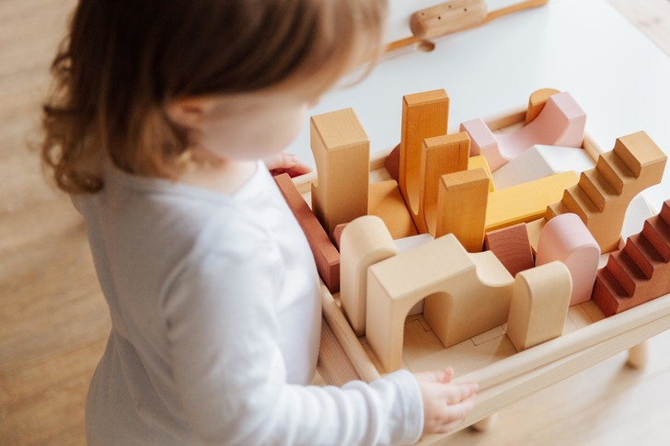
Фото
Tatiana Syrikova, pexels.com
Импульсивность означает неспособность придерживаться принятых в семье или в другом коллективе правил. С обычным малышом всегда можно договориться: старшим говори «вы», не отбирай игрушки у других детей. Гиперактивный ребенок, напротив, всегда себе на уме. Он делает только то, что ему хочется. При этом он прекрасно понимает, о чем его просят, но не может совладать со своими эмоциями. Если после 4,5 года малыш не чувствует рамок, это повод задуматься.
Трудности с концентрацией внимания у детей до 5 лет проявляются в том, что они не могут довести начатое дело до конца. Уже после 4 лет за 3−5 минут здоровый малыш успеет нарисовать человечка или построить из кубиков башню (если превысить это время, он быстро устанет). Гиперактивный ребенок с миссией не справится: будет постоянно отвлекаться.
ЧИТАЙТЕ ТАКЖЕ
- СДВГ у родителей: 4 реальные истории о гиперактивных взрослых

Подробное досье
Поставить диагноз СДВГ может либо невролог, либо психиатр. Если врач делает вывод «с лету» на основе 15-минутной устной беседы, лучше сразу идти к другому специалисту. Гиперактивность можно заподозрить только в том случае, если вышеперечисленные симптомы проявились не позднее 7-летнего возраста и как минимум в двух ситуациях: например, дома и в детском саду или дома и в торговом центре. Но этих доказательств все равно недостаточно. Сначала врач подробно расспросит родителей и, если нужно, отправит их собрать информацию о поведении малыша в детский сад. Затем он пообщается с ребенком и даст ему несколько тестовых заданий, чтобы оценить уровень развития психических и двигательных функций. Ему потребуются также результаты энцефалограммы и заключение окулиста и отоларинголога о том, что со зрением и слухом малыша все в порядке. При необходимости врач может назначить дополнительные обследования, но без этих четырех пунктов диагноз не может считаться верным.

Фото
Jessica West, pexels.com

Помощь идет
В большинстве случаев СДВГ поддается лечению. Психические функции (мышление, речь, память) можно представить в виде цепочек, которые состоят из нескольких звеньев. При болезнях мозга, в том числе и при гиперактивности, некоторые звенья ослабевают, поэтому какие-то психические функции начинают работать хуже или отключаются вовсе. Однако никакой катастрофы не происходит. Восполнить пробелы помогают запасные звенья, которые в обычной ситуации не используются. Например, глухие люди могут понимать речь, считывая фразы по губам. Так и у гиперактивных детей: способность к самоконтролю у них отсутствует не полностью, а лишь частично. Да, они не могут выстраивать сложные программы поведения, зато с задачами в 1−2 звена они справляются. Исходя из этой особенности, нейропсихологи разработали для таких ребят особые занятия, в основе которых лежит принцип дробления сложных задач на цепь простых действий с контрольными вопросами посередине. Эти упражнения малыш должен выполнять под руководством врача и дома вместе с родителями.
Специализированных школ для детей с СДВГ в России нет. Если ребенку трудно учиться вместе с обычными детьми, выходом из положения может стать школа надомного обучения или «школа здоровья» с усеченным до 15 числом учеников.
ЧИТАЙТЕ ТАКЖЕ
- Накормить и успокоить: каким должно быть питание гиперактивного ребенка
Однако без лекарств лечение, как правило, все же не обходится. Врачи обычно назначают витамины группы В в больших дозах и ноотропы. Первые способствуют развитию мозга, вторые улучшают обмен веществ и укрепляют связи между нейронами. В России ноотропы назначают детям от 5 до 7−8 лет. В более старшем возрасте используются другие лекарства.
Только такой комплексный подход дает результат. Нейроны — это клетки, которые активизируются в процессе мышления, поэтому наряду с медикаментами ребенку необходима регулярная психологическая стимуляция. Зато если альянс получился, гиперактивность поддается коррекции за 3−5 месяцев. Это не значит, что ребенок полностью выздоровеет, но такие симптомы, как импульсивность и избыточная подвижность, сгладятся.
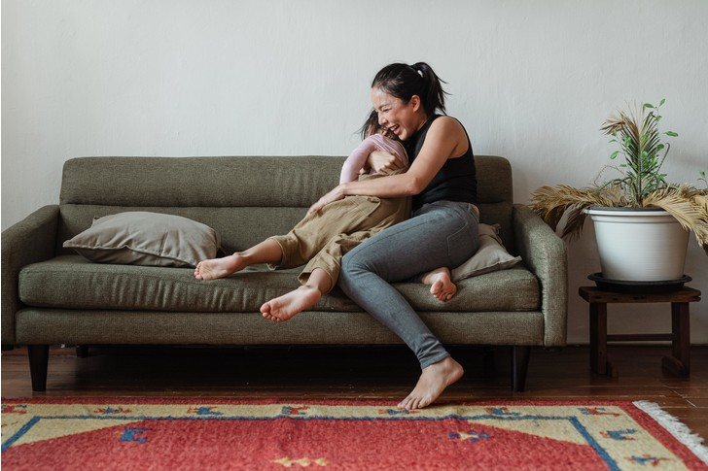
Фото
Ketut Subiyanto, pexels.com
Когда курс лечения закончится, ребенка можно будет отдать в обычную школу. Однако на пути его развития еще будет несколько критических точек. Трудности возникнут при подготовке к школе (с обучением чтению, письму и счету), поступлении в школу, переходе из начальной школы в среднюю и в подростковом возрасте. В периоды «обострений» родителям нужно будет снова обратиться к врачу, возобновить занятия, а возможно, и пропить курс лекарств. Однако с каждым разом всплески гиперактивности будут стихать: с возрастом болезнь, как правило, отступает. Без вмешательства врачей ближе к подростковому возрасту от 25 до 50% гиперактивных детей «перерастают» этот синдром сами. Но при этом улучшения наступают не раньше 12 лет, а нарушения внимания остаются на всю жизнь.

Советы родителям
- Относитесь к гиперактивному малышу как к обычному ребенку и принимайте его таким, каков он есть. Между прочим, как ни парадоксально, гиперактивные дети вырастают чуткими, деятельными, внимательными к деталям людьми с позитивным кредо по жизни.
- Для гиперактивного ребенка четкие правила становятся неотъемлемым условием реабилитации. Главное, чтобы их соблюдали и дети, и родители. Несдержанные обещания, нарушения режима будут только подогревать и без того возбужденного малыша. Режим дня должен быть расписан до мелочей, для каждого рутинного занятия необходимо прописать четкий алгоритм.
- Перед каждым походом в публичное место снова и снова растолковывайте малышу правила поведения.
- Вне дома через каждые полчаса делайте паузы, давая ребенку возможность «подзарядить батарейку»: побегать, порезвиться, поскакать. Можно играть в ладушки, подпрыгивать и приседать на месте по хлопкам.
- Повышенная опека навредит ребенку. Оставляйте ему свободу действий, делегируйте обязанности, − и он научится самостоятельности.
- Уточните у врача, в каких широтах ребенку лучше отдыхать. Под запретом часто оказываются страны вроде Египта и Турции: мозг таких детей плохо переносит жару.
- Дети с СДГВ часто не умеют контролировать чувство голода. Им сложно понять, сыты они или нет, поэтому контролируйте количество еды, особенно сладостей. Шоколад чаще заменяйте фруктами.
Гиперактивному ребенку любого возраста идеально подходит плавание. С 7-8 лет можно попробовать айкидо, ушу, тхеквондо: так он будет учиться управлять своим телом и мыслями.

https://www.parents.ru/article/ne-rebenok-avechnyj-dvigatel/

